**Jaarafsluiting Dynamics NAV**

Jaarafsluiting in NAV vind plaats in 3 stappen:

1. Afsluiten boekingsperiodes;
2. Saldi resultatenrekeningen naar balans boeken;
3. Boeken alleen na afgesloten boekjaar toestaan.

# Afsluiten boekingsperiodes

Ga naar Afdelingen => Financieel beheer => Boekjaar:

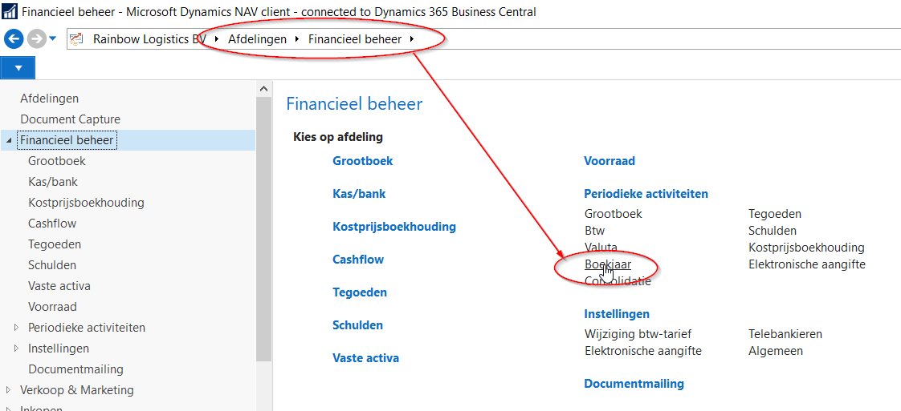

Open het scherm met de boekingsperiodes:

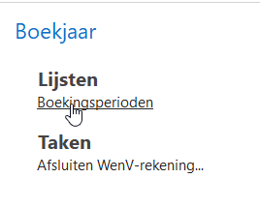

Indien een jaar nog niet is afgesloten is dit per periode zichtbaar in de kolom ‘Afgesloten’. Voordat NAV de saldi van de resultatenrekeningen naar een balansrekening kan boeken, dient eerst het betreffende jaar te worden afgesloten via onderstaande button ‘Jaar afsluiten’. Dit “afsluiten” van jaren kan alleen opeenvolgend en alleen per heel jaar, beginnend met de eerste boekingsperiode in het bedrijf.

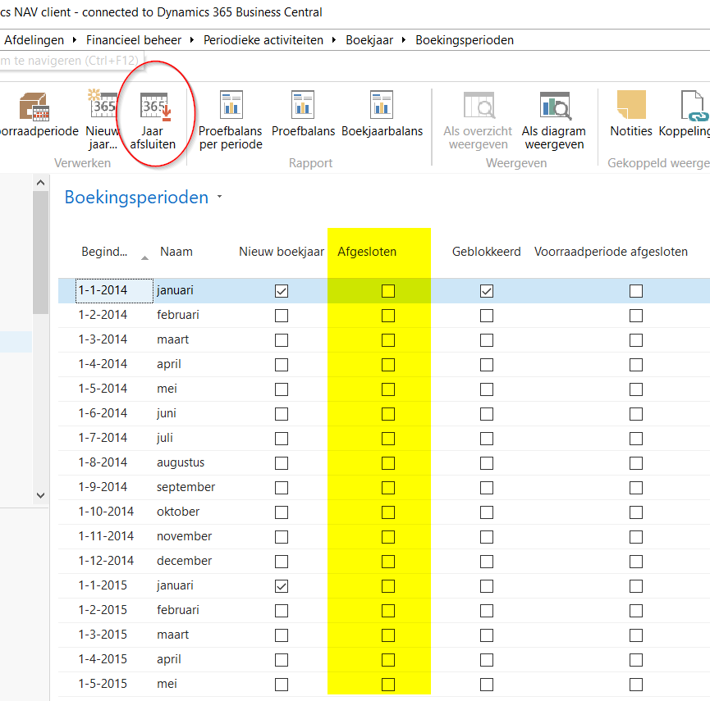

Klik op ‘Ja’ indien dit het af te sluiten jaar betreft:

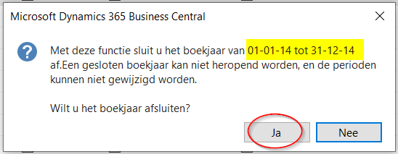

Nav vinkt vervolgens betreffende boekingsperiode het vinkje ‘Afgesloten’ aan:

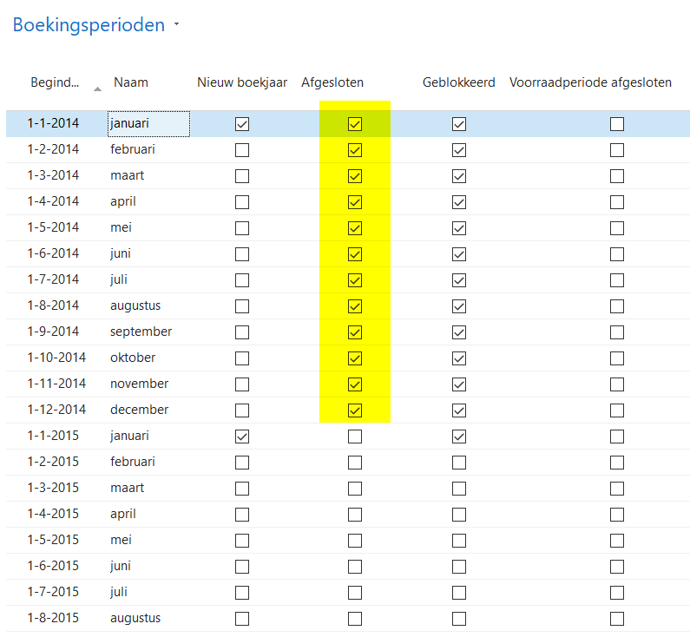

Gevolgen van deze jaarafsluiting:

* Betreffend boekjaar kan niet meer geopend worden. De boekingsperiodes blijven het vinkje ‘Afgesloten’ behouden.
* Op een afgesloten boekingsperiode kan de begindatum niet meer worden aangepast.
* Een afgesloten boekingsperiode kan niet worden verwijderd.
* Ultimoposten kunnen in het afgesloten jaar geboekt worden (Boeking op ultimodatum tussen laatste dag boekjaar en eerste dag volgend boekjaar: Udd-mm-jj).
* De WenV-rekeningen kunnen worden afgesloten, waarmee NAV het resultaat naar de balans boekt op ultimodatum (U31-12-[afgesloten boekjaar]).
* Er kan nog wel in dit afgesloten jaar geboekt worden.

# Saldi resultatenrekeningen naar balans boeken

Via de boekhoud- en gebruikersinstellingen kan voorkomen worden dat op bepaalde boekingsdatum kan worden geboekt. Om dagboekregels voor de jaarafsluiting te kunnen boeken, moet deze minimaal worden ingesteld op de laatste dag van het afgesloten boekjaar:

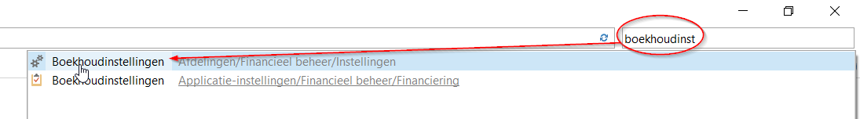

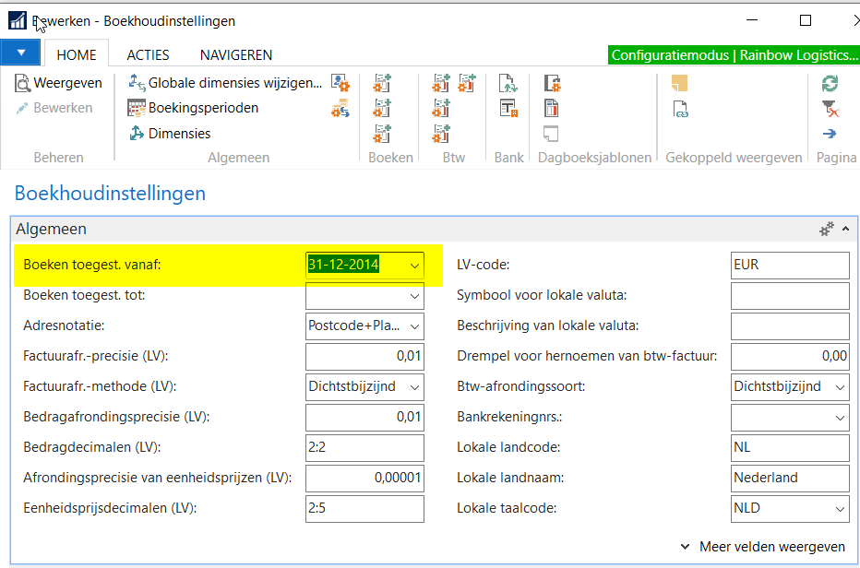

Dit kan ook per gebruiker ingesteld worden via de gebruikersinstellingen (Deze gebruikersinstellingen “overrulen” de boekhoudinstellingen).

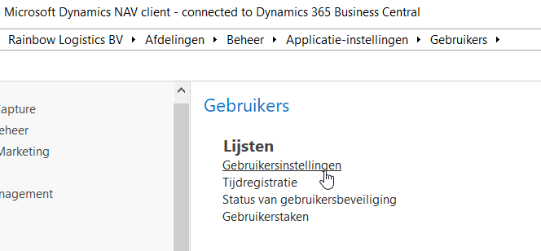

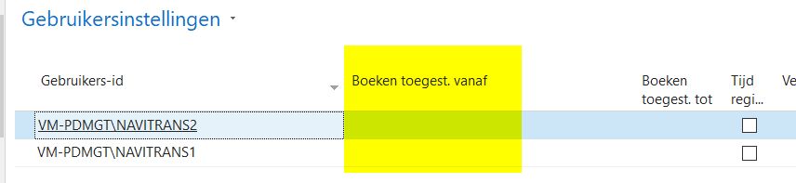

Ga vervolgens naar Afdelingen => Financieel beheer => Boekjaar:



Open de taak ‘Afsluiten WenV-rekening’:

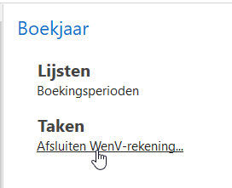

Kies vervolgens een dagboeksjabloon, een batch, een duidelijk documentnummer, de balansrekening waarop het resultaat moet worden overgeboekt en een duidelijke boekingsomschrijving. Via de assistbutton […] kan deze afsluiting ook per dimensie (bijv. kostenplaats) geboekt worden.

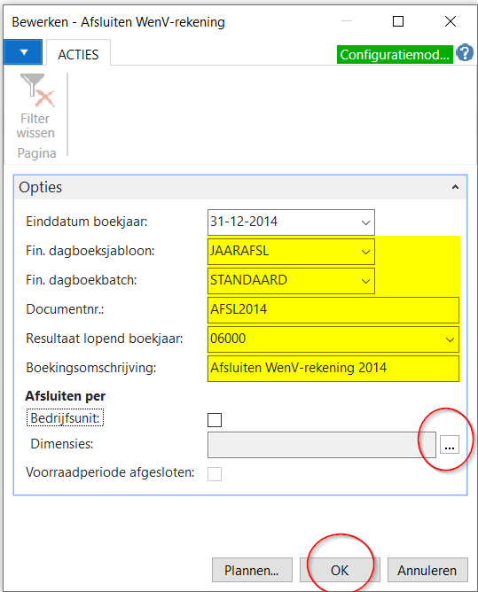

Na ‘OK’ vult NAV het gekozen dagboek. De regels krijgen als boekingsdatum de ultimodatum van het afgesloten boekjaar. Via de button ‘Boeken’ kunnen deze dagboekregels worden geboekt:

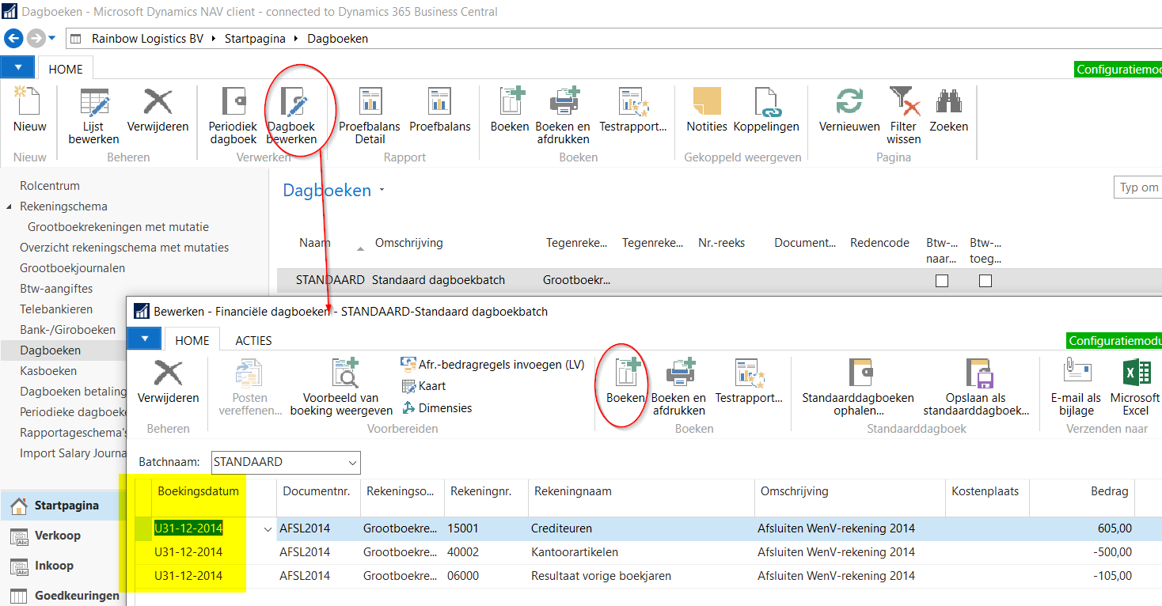

Ook in een afgesloten boekjaar kan geboekt worden op resultatenrekeningen. De taak ‘Afsluiten WenV-rekening’ kan opnieuw op het afgesloten boekjaar worden toegepast, zodat ook dit resterende saldo op een balansrekening wordt geboekt.

# Boeken alleen na afgesloten boekjaar toestaan

Advies is na uitvoer van bovenstaande stappen het ‘Boeken toegest. vanaf’ in de boekhoudinstellingen in te stellen op een datum na het afgesloten boekjaar.





Er kan vervolgens nog in een afgesloten boekjaar worden geboekt door tijdelijk de boekhoudinstellingen aan te passen of door dit toe te staan voor specifieke gebruikers via de gebruikersinstellingen:



